在语文路上且行且思，历练沉淀乃前行之道

2017年2月22日，春暖花开，蝶飞蜂舞。刘勇工作室的全体成员来到棠外，开始了本学期的研讨活动。

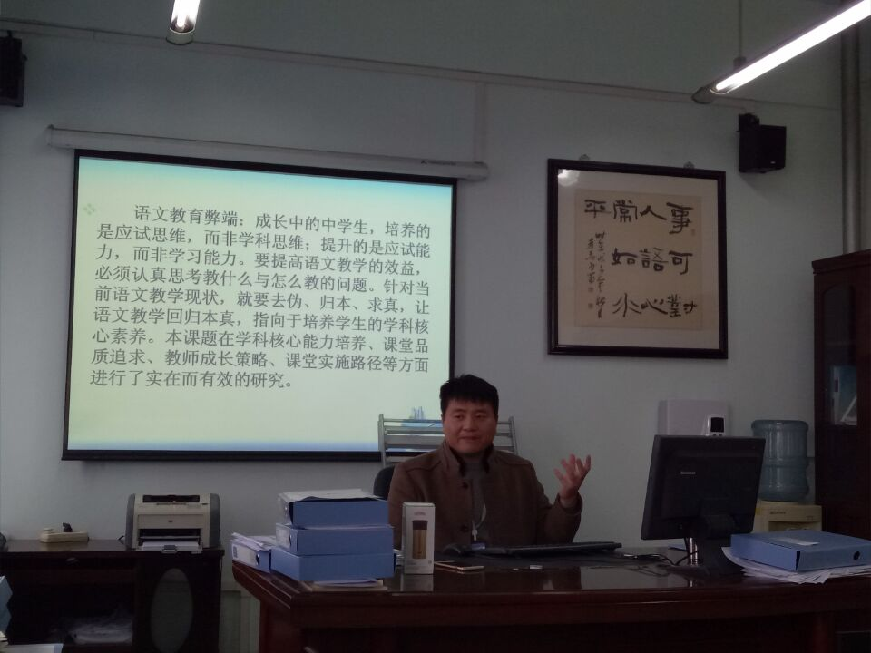

本次活动由导师刘勇老师给学员带来了《回归本真，提高语文教学质量——初中语文本真教学的实践研究》课题汇报，并分享了《何妨吟啸且徐行——我的成长故事》。课题汇报中，刘勇老师先从现在语文教学的弊端入手，深入浅出地给学员们讲解了什么是语文教学的“本真”，以及这个课题是研究什么、怎么研究、研究成果；在分享成长故事中，刘勇老师首先由他最喜欢的一首词苏轼的《定风波》引入，介绍了自己的求学工作之路、成长感悟策略追求和反思。

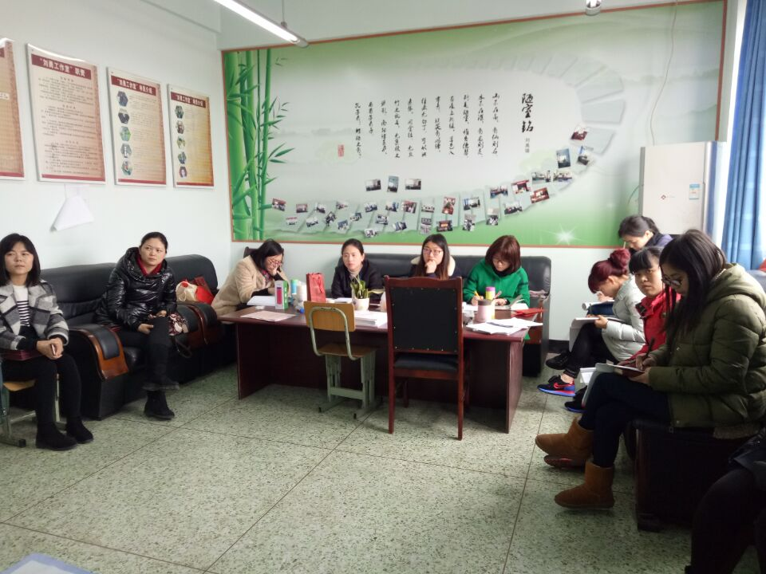

工作室学员认真聆听，大家纷纷表示对于导师的两个分享深受启迪。语文的路上，就像导师刘勇老师所说的三个字：上——天天向上；止——适可而止；正——是否正确。让我们继续且思且行，共同历练沉淀！（唐敏）